**Методическая разработка командной интеллектуально-развлекательной игры- КВИЗ на занятиях**

**КВИЗ** - это командная интеллектуально-развлекательная игра, не требующая предварительной подготовки от участников.

**Количество участников** в команде от 3 до 8 человек.

**Актуальность.** Важнейшей задачей внеклассного мероприятия по профилактике ДТП является формирование у учащихся таких личностных качеств, как самостоятельность, целеустремленность, умение организовать свою деятельность. Обеспечивается это свободой выбора содержания, форм и методов, привлечением средств занимательности и разнообразия. Коллективная форма работы в малых группах, индивидуальная и фронтальная формы сочетаются при проведении игры и во время подготовки к мероприятию. Квиз – активизация мыслительной деятельности учащихся является условием успешной социализации ребёнка в реальном социуме.

**Цель** данной образовательной технологии - содействие повышению интеллектуального уровня учащихся в сфере безопасности дорожного движения через культурно-содержательный, интеллектуально обогащённый досуг.

**Задачи:** 1. Раскрыть сущность технологии Квиз. 2. Проиллюстрировать на примере конкретного занятия возможность использования технологии развития мышления. 3. Развить новые досуговые формы работы с детьми. 4. Активизировать и развить мыслительные способности учащихся по теме безопасного поведения на дороге.

**Оборудование:** столы, стулья, задания, чистые листы бумаги, ручки, проектор, экран, микрофон, звукоусиливающая аппаратура (колонки, усилитель, микшерный пульт), ноутбук (2 шт.), бланки ответов, итоговый протокол.

**Технологические этапы**

1. Организаторы готовят вопросы из различных сфер жизни. Вопросы делятся на 3 категории и 3 раунда, соответственно:

- вопросы с картинками, где каждый вопрос подкрепляется изображением на экране, либо в самом изображении заключается вопрос;

- **звуковые вопросы:** каждый вопрос подкрепляется звуковым файлом, имеющим отношение к сути вопроса, либо в самом звуковом файле заключён вопрос;

- вопросы «чистого интеллекта»: для решения заданий необходимо проявить нестандартное мышление, эрудицию.

Последние 2 вопроса в 4 раунде разыгрываются между капитанами команд. Набор вопросов знает только ведущий игры.

2. Игровой раунд длится около 30-40 минут. Ведущий по порядку зачитывает вопросы, на обсуждение каждого вопроса даётся 1 минута, которая обязательно должна заполняться музыкальным отрывком. Это необходимо для того, чтобы команды не могли подслушать рассуждения конкурентов. По окончании заданий раунда ведущий ещё раз озвучивает все вопросы, после которых даётся 5 минут для заполнения бланков ответа **(Приложение 1)** и сдачи их коллегии жюри.

Правильный ответ оценивается в 1 балл, неправильный - 0 баллов. Два последних вопроса в 4 раунде, которые разыгрываются между капитанами команд, в случае правильного ответа оцениваются в 2 балла.

3.Перерыв между раундами длится 15 минут. За это время коллегия жюри оценивает ответы команд, баллы выставляются в протокол игры. Перед каждым раундом ведущий игры озвучивает правильные ответы предыдущего раунда, а также обсуждает наиболее забавные ответы.

4.Побеждает команда, набравшая наибольшее количество баллов по итогам всех четырёх раундов.

5. **Рефлексия:** На стадии рефлексии осуществляется анализ, творческая переработка, интерпретация изученной информации. Работа ведется индивидуально, в парах или в группах.

**Звуковые вопросы:**

Определить по аудиозаписи звуки, которые относятся к дорожным ситуациям (например, звук торможения, звук мотоцикла, сигнал машины и сигнал велосипеда и т.д.)

**Банк вопросов «чистого интеллекта»:**

**Вопрос:** Какой проблесковый маячок Правила дорожного движения называют дополнительным?

**Ответ:** Красный

**Вопрос:** Этот герой мифов был уничтожен за несоблюдение правил дорожного движения. Кто он?

**Ответ:** Фаэтон

Вопрос: Его может снять сотрудник полиции при нарушении правил дорожного движения.

Ответ: номер

Вопрос: Участница дорожного движения.

Ответ: машина

Вопрос: Сколько запрещающих знаков в Правилах дорожного движения РФ?

Ответ: 36

**Вопросы с картинками:**

Вопрос: Каким транспортным средствам разрешено продолжить движение? (Рис. 1)

Ответ: Легковому автомобилю и маломестному автобусу. 20 Рис. 1

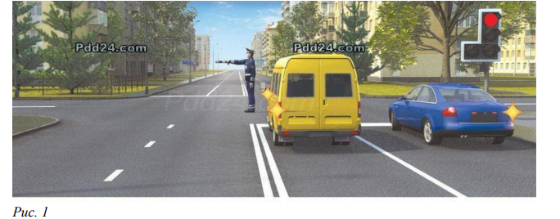

Вопрос: Как следует поступить в этой ситуации, если Вам необходимо повернуть направо? (Рис. 2)

Ответ: Повернуть направо, уступив дорогу пешеходам. Рис. 2

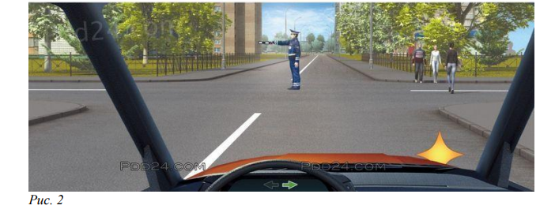

Вопрос: При таких сигналах светофора и жесте регулировщика Вы должны: (Рис. 3)

Ответ: Остановиться у стоп-линии. Рис. 3

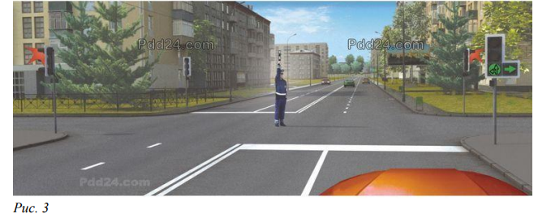

Вопрос: В каком направлении Вам разрешено движение? (Рис. 4)

Ответ: Прямо, налево и в обратном направлении. Рис. 4

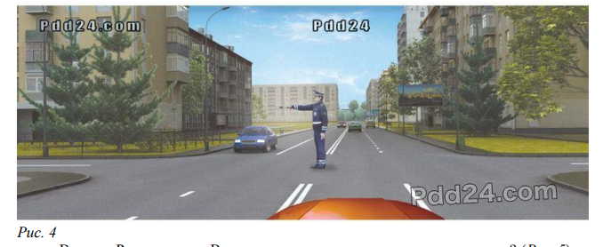

Вопрос: Разрешено ли Вам произвести остановку в указанном месте? (Рис. 5)

Ответ: Разрешено. Рис. 5

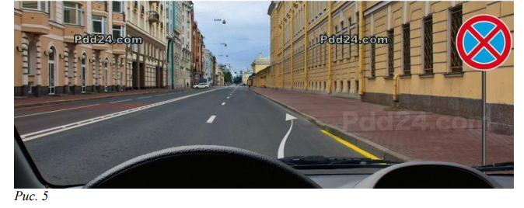

**Заключение**

Можно использовать альтернативные задания **(Приложение 2).** Опыт по использованию автоквиза на занятиях кружка «ЮИД» может применятся интегрировано при изучении различных тем, а также использоваться во внеурочной работе и при подготовке к соревнованиям. Элементы данной технологии можно применять в начальной и основной школе всех уровней. Он будет интересен педагогам разных предметных областей и квалификационных категорий. Преимущества предлагаемого опыта – способствует развитию личности ребенка, даёт возможность педагогу развивать креативные возможности обучающихся, проводить рефлексию их и собственной деятельности, двигаться дальше в планировании и ведении уроков, а также в профессиональном развитии.

**Преимущества в образовательном процессе**: формируется мотивация к изучению курса; способствует самоопределению учеников, формирует самостоятельность их мышления и деятельности; увеличивается разнообразие видов деятельности на занятиях.

**Список использованных источников**:

1. Добрая дорога детства [Электронный ресурс]: интернет портал// <http://www.dddgazeta.ru/>

2. Князева Р.А. 100 задач по ПДД. М.: Педагогика,1997

3. <https://prorealgames.ru/news/201-voprosy-kviz-pliz.html.html>

4. <http://www.pdd24.com/>

